调整前： 调整后：
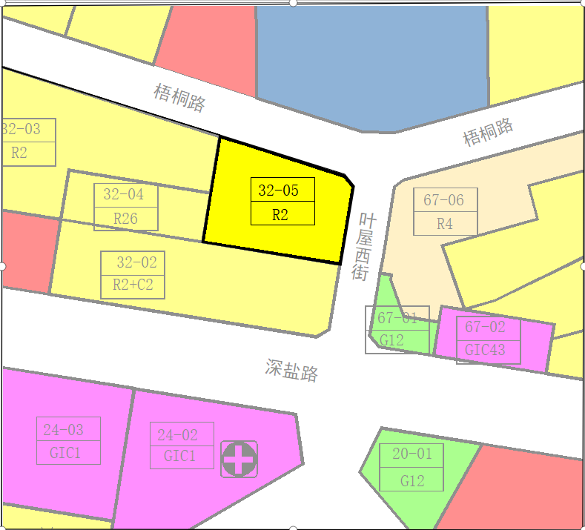
 | 地块编号 | 性质代码 | 用地性质 | 用地面积（㎡） | 容积率 | 配套设施 | 备注
调整前 | 32-05 | R2 | 二类居住用地 | 2582.95 | 7.8 | - | 规划
 | 地块编号 | 性质代码 | 用地性质 | 用地面积（㎡） | 容积率 | 配套设施 | 备注
调整后 | 32-05 | R2 | 二类居住用地 | 2582.95 | 4.5 | - | 规划

